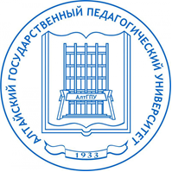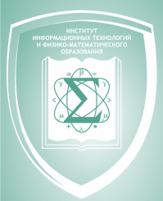

**ФГБОУ ВО «Алтайский государственный педагогический университет»**

**Студенческая конференция  
«Дни науки   
в Институте информационных технологий   
и физико-математического образования»**

**7-12 апреля 2025 г.**

ФГБОУ ВО «АлтГПУ» и Институт информационных технологий и физико-математического образования приглашает студентов среднего профессионального образования и школьников принять участие в ежегодной студенческой конференции «Дни науки в Институте информационных технологий и физико-математического образования».

В этом году Конференция посвящена отмечаемому в России Году защитника Отечества и 80-летия Великой Победы, Десятилетию науки и технологий.

В рамках недели ежегодных научных мероприятий, проводимых в честь Дня Космонавтики, проводятся секции, открытые лекции, мастер-классы, конкурсы, олимпиады и экскурсии. Победителей секций, олимпиад и конкурсов отмечают грамотами, которые вручаются на Ученом совете института.

Участие в Конкурсе бесплатное. Публикация материалов выступлений не предусматривается. Всем участникам будет оправлен сертификат, руководителям – благодарность за подготовку участника. Сертификат и благодарность будут отправлены в электронном виде.

Участникам за день до начала работы секций необходимо связаться с организаторами и сообщить о выступлении.

Подробнее ознакомится с программой конференции, принять участие в дистанционном формате и конкурсах можно на сайте – <https://startup.altspu.ru/.>

Вопросы, возникающие по организации и проведению Конференции, можно задать по электронной почте [conference.toi.altspu@yandex.ru](mailto:conference.toi.altspu@yandex.ru).

Ответственный за организацию конкурса – канд. пед. н., доцент Тумбаева Наталья Викторовна, тел. (3852) 20-58-77, 8-906-943-57-23